**Муниципальное бюджетное дошкольное образовательное учреждение**

**«Дзержинский детский сад №1 « Чебурашка» комбинированного вида**

**Тема мастер-класса:**

**Нейроигры как средство активизации межполушарного взаимодействия**

Морозова О.Г.

Учитель-дефектолог

с. Дзержинское 2023г

**Цель:** повышение уровня знаний педагогов по использованию нейроигр,

**Задачи:** познакомить участников мастер-класса с эффективными нейроиграми, способствующими активизации межполушарного взаимодействия.

-вовлечь педагогов в совместную игровую деятельность, вызывая интерес к данной теме;

**Прогнозируемый результат мастер-класса:** внедрение в образовательный процесс педагогов, методов и приемов нейроигр для активизации межполушарного взаимодействия в работе с детьми.

**Ход мастер-класса**

-Здравствуйте, уважаемые коллеги! Прежде чем озвучить тему мастер-класса, я предлагаю вам выполнить следующие упражнения.

**1.Игра со стаканчиками.**

(формирует навыки счета, мелкую моторику, межполушарное взаимодействие)

«Ваша задача посчитать стаканчики, составить один в один палочками, прищепками).

**2. Упражнение Тест Струпа.**

«Посмотрите на текст и назовите **ЦВЕТ** слова, а не само слово».

«Как вы думаете, какая тема моего мастер-класса?» ( педагоги формулируют тему)

Это упражнение развивает когнетивные способности(внимание). А такте развивает межполушарное взаимодействие.

**Левое п**.- читает, **П.п**.-называет цвет»

**Тема: «нейроигры как средство активизации межполушарного взаимодействия**

Нейроигры-эффективнейшая методика, позволяющая улучшить у ребенка память, внимание, речь, пространственные представления, мыслительную деятельность, мелкую и крупную моторику, работу мозга в целом.

**3. «Как вы думаете, какая буде цель?»**

**Цель:** **повышение уровня знаний педагогов по использованию нейроигр,**

**4. Актуальность**

«Начну свое выступление словами величайшего ученого Ивана Петровича Павлова – « руки учат голову, затем поумневшая голова учит руки, а умелые руки снова способствуют развитию мозга».

Они проходят не как занятие, а как игра. У детей появляется устойчивый интерес, они решают много задач, дают положительный эмоциональный заряд.

Игры эффективны для детей с нарушением внимания, нестабильным эмоциональным состоянием, с гиперактивностью, не умеющими доводить начатое до конца, не имеют навыков саморегуляци.

Эти игры способствуют развитию цели, задач, выполняет одно, другое, третье, развивается последовательность действий. Развиваются разные полушария, межполушарное взаимодействия. Если сделать анализ 80% детей нуждается в таких играх. Полезны любым детям и взрослым.

**5. Работа в нейротаблицах.**

«Я загадаю вам загадки, а вы найдите предметы слева и справа». Покажите одновременно сначала (указательными, средними, безымянными, мизинцами).

- У кого шляпка без головы, а нога без сапога? (гриб)

-Если все стороны света сосчитать, можно эту цифру отгадать (4)

-Предмет нужный учителю. Самый главный предмет в классе,  
- Ни угла, ни стороны, а родня –одни блины.

« Эта игра развивает концентрацию внимания, улучшает кратковременную память, расширяет угол зрения, межполушарное взаимодействие».

Нейротаблицы могут быть на закрепление счета, букв, цифр, обобщение и классификация.

**6. Упражнение с мячами.**

«Попрошу вас встать в круг, левая ладонь-всегда вверх, правая ладонь –вниз.»

«Против часовой стрелки передаем мяч по кругу» (ускоряем темп)

« Это упражнение развивает координацию движений, общую моторику, развиваются межполушарные связи».

**7. Работа в парах с мячами»**

«Разбейтесь на пары. Два мяча у одного человека. **Передаем** мячи- руки скрещены. **Принимаем** –не перекрещены». Это упражнение развивает межполушарное взаимодействие, внимание, общую моторику.

**8. Шайба и мешочек**

В этой игре подключается речь – важная психическая функция.

«Передаем мешочек по кругу, у кого мешочек тот говорит : «От топота копыт».

У кого шайба -«Пыль по полю летит» (эти движения выполняются одновременно).

«Это упражнение выполняет много задач, развивает: речь, внимание, координацию движений».

**9. Упражнение «Топ, хлоп»**

( Это упражнение способствует запоминанию информации, повышает устойчивость внимания, улучшает мыслительную деятельность, двигательную активность, слуховую память)

«Вы видите геометрические фигуры треугольник, круг, квадрат»

«Сейчас пройдем дорожку, выполняя задание – на треугольник хлопаем 2 руками, на круг- стучим 2 кулачками, на квадрат-топаем обеими ногами»

**9. Рефлексия**

«На столах у вас лежат ладошки, на каждом пальце написана позиция. Выберите позицию, какую вы считаете. И одновременно приложите палец левой и правой руки. Объясните выбор»

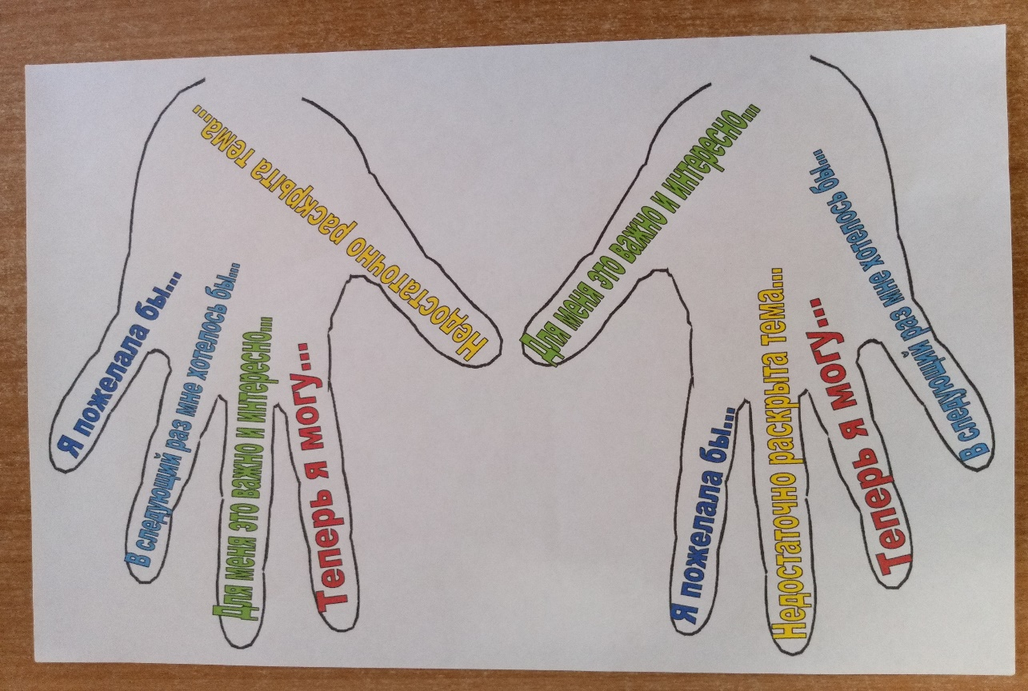

«С заданиями вы справились, верно сформулировали тему мастер-класса. Цель моего мастер-класса достигнута».